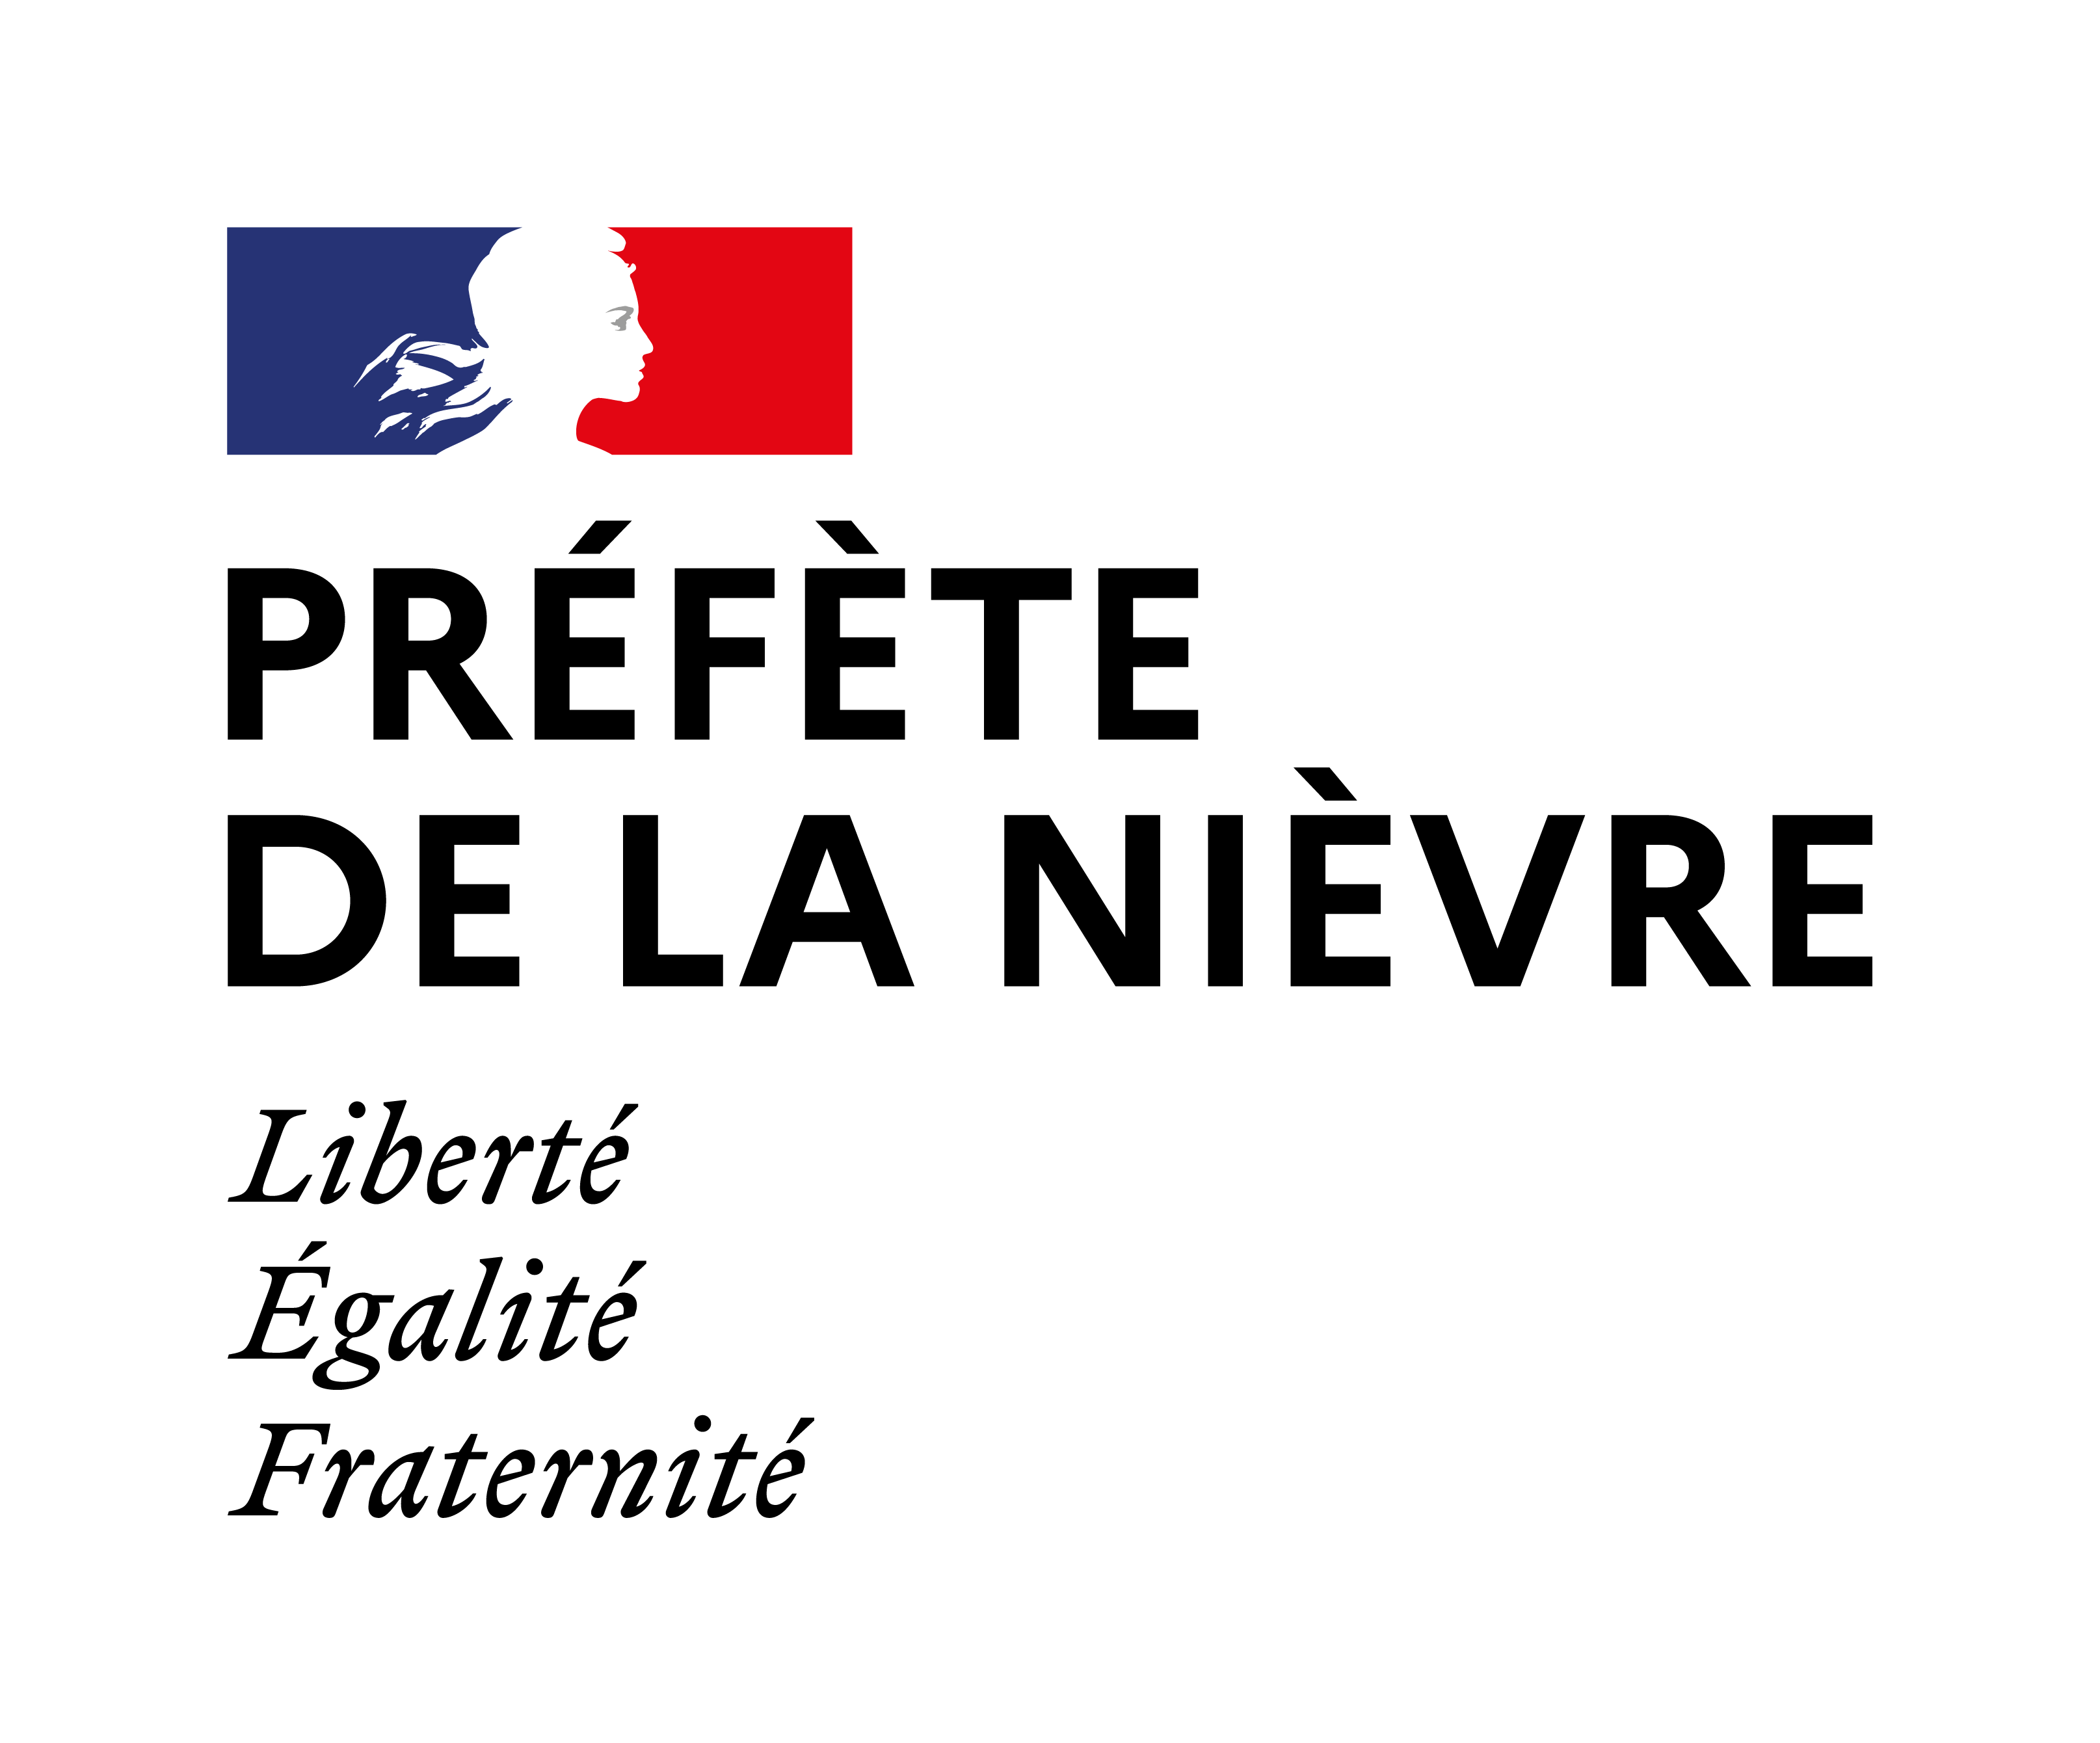
DIRECTION DES SERVICES DÉPARTEMENTAUX
DE L’ÉDUCATION NATIONALE DE LA NIÈVRE

Service Départemental à la Jeunesse

A l’Engagement et aux Sports
19 Place Saint-Exupéry CS 70074 –
58028 Nevers cedex

Affaire suivie par : François ROUSSEAU

Tél. 03 45 64 02 39

Mél : sdjes58.engagement@ac-dijon.fr

Fiche proposée par

M……………………………………………Adresse………………………………………………………………………………....

MEMOIRE DE PROPOSITION
pour l’attribution
de la lettre de Félicitations de la Jeunesse, des Sports
et de l’Engagement Associatif,
avec citation au Bulletin Officiel des décorations

Nom :

Prénom :

Date et Lieu de naissance :
(joindre copie de la carte d’identité)

Adresse :

CP : Ville :

Nationalité :

Profession :

Grades Universitaires :

Distinctions obtenues :
(Nature et date d’obtention)

SERVICES RENDUS A LA CAUSE DE LA JEUNESSE ET DES SPORTS
ET DE L’ENGAGEMENT ASSOCIATIF

Lettre de Félicitation :

Avis du Comite départemental de la discipline concernée

Avis du Comité des Médaillés de la Jeunesse et des Sports

…………………………………………………………………………………………………………………………………………………

Fait à
Le

Signature
AVIS
DE LA DIRECTION DES SERVICES DÉPARTEMENTAUX
DE L’ÉDUCATION NATIONALE DE LA NIÈVRE

FAVORABLE :

RESERVÉ :
Motif : .

DÉFAVORABLE :
Motif :

